Tabulka č. 1
Vývoj průměrného hrubého měsíčního platu v zařízeních sociálních služeb

 |  |  | Průměrný hrubý měsíční plat (v Kč) v roce
 |  |  | 2018 | 2019 | 2020 | 2021 | 2022
Zaměstnanci zařízení soc. služeb celkem |  |  | 27 392 | 29 456 | 33 887 | 37 595 | 35 313
z toho | A. služby sociální
z toho | pracovníci v sociálních službách |  | 25 767 | 27 990 | 32 199 | 36 429 | 33 407
z toho | v tom | přímá obslužná péče | 25 761 | 28 188 | 32 866 | 36 647 | 33 834
z toho | v tom | Zákl. výchovná neped. činnost | 26 738 | 29 039 | 31 916 | 36 948 | 33 854
z toho | v tom | pečovatelská činnost | 24 204 | 25 151 | 28 884 | 34 183 | 30 120
z toho | sociální pracovníci |  | 34 683 | 36 331 | 40 224 | 45 499 | 43 603
z toho | zaměstnanci odborných sociálních poraden |  | 34 460 | 36 499 | 39 338 | 42 180 | 44 372
z toho | B. služby pedagogické
z toho | vychovatelé |  | 32 610 | 35 841 | 38 903 | 42 631 | 40 465
z toho | učitelé odborného výcviku |  | 30 661 | 31 125 | - | - | -
z toho | speciální pedagogové |  | 36 847 | 39 645 | 47 197 | 45 459 | 44 058
z toho | C. služby zdravotnické
z toho | sanitáři |  | 21 642 | 24 903 | 27 390 | 34 196 | 28 680
z toho | maséři |  | 23 099 | 24 883 | 26 866 | 30 974 | 27 927
z toho | ošetřovatelé |  | 27 765 | 30 112 | 32 877 | 35 812 | 34 786
z toho | praktické sestry |  | 29 767 | 33 921 | 37 870 | 40 745 | 41 108
z toho | všeobecné sestry |  | 37 927 | 41 836 | 46 607 | 52 126 | 50 926
z toho | nutričtí terapeuti |  | 32 589 | 35 153 | 41 481 | 45 519 | 43 173
z toho | ergoterapeuti |  | 27 983 | 31 918 | 33 116 | 38 612 | 38 796
z toho | fyzioterapeuti |  | 32 075 | 35 042 | 37 103 | 42 660 | 42 282
z toho | lékaři |  | 58 283 | 67 951 | 56 759 | 63 670 | 65 861
z toho | D. ostatní
z toho | hospodářskosprávní a provoznětech. zaměstnanci |  | 37 862 | 39 440 | 45 524 | 47 579 | 46 901
z toho | zaměstnanci převážně manuálně pracující |  | 20 134 | 21 208 | 25 747 | 27 157 | 25 630
Zdroj: MPSV (sta. Výkaz V 19a-01),2023

Tabulka č. 2
Vývoj struktury průměrného hrubého měsíčního platu v zařízeních sociálních služeb

Platové složky | Průměrná výše platové složky v roce
Platové složky | 2018 | 2019 | 2020 | 2021 | 2022
Platové tarify | 17 450 | 18 539 | 19 607 | 21 210 | 21 923
Příplatky | 4707 | 5375 | 5928 | 6277 | 6275
Platy za práci přesčas vč. příplatků | 158 | 170 | 320 | 227 | 234
Odměny | 1975 | 2046 | 4202 | 5325 | 2700
Platové náhrady | 3086 | 3309 | 3804 | 4530 | 4159
Odměny za pracovní pohotovost | 17 | 17 | 27 | 27 | 22
Plat celkem | 27 392 | 29 456 | 33 887 | 37 595 | 35 313
Zdroj: MPSV, 2023

Graf č. 1
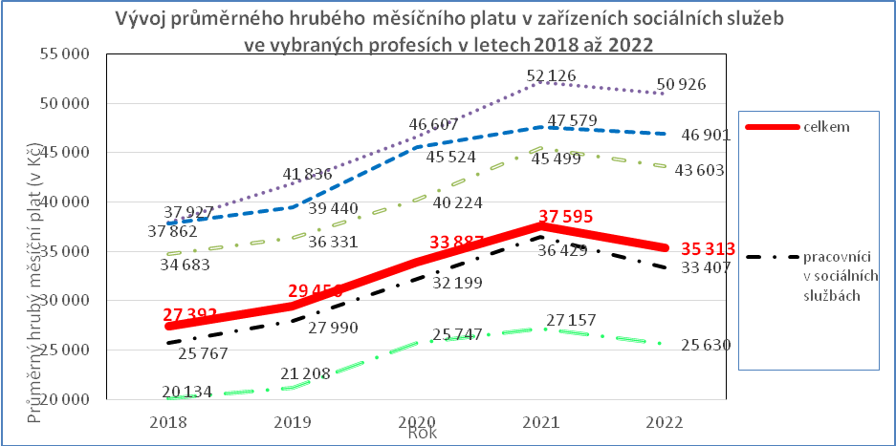
Zdroj: MPSV, 2023

